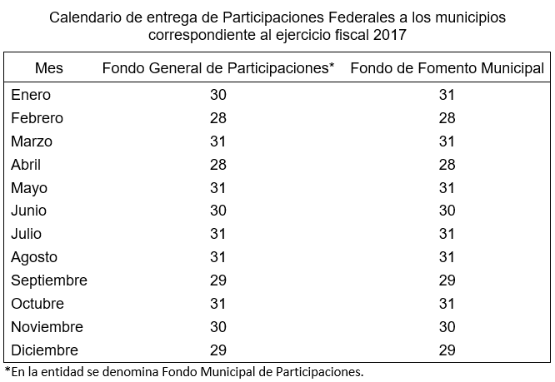
Nota: El día especificado en el calendario es la fecha límite en que se entregará la ministración a los municipios.

